  SANGUE OCULTO  COMO COLETAR FEZES:  - Não é necessário dieta alimentar específica.  - Não ingerir bebidas alcoólicas.  - Evitar alimentos que resultem em resíduos sólidos, contendo partículas duras. Ingira alimentos pastosos e líquidos, de fácil digestão.  - Suspender toda e qualquer medicação à base de ferro e vitaminas, assim como drogas anti-inflamatórias e aspirina, quando utilizados por prescrição médica, a interrupção deverá ser determinada pelo médico.  - Escovar os dentes com cuidado, usando escova de cerdas macias, evitando traumatizar as gengivas: por menores que sejam, possíveis sangramentos, mesmo não visíveis, alteram o resultado do exame.  - Não é recomendado amostras de pacientes com sangramento proveniente de hemorroidas ou menstruação.  - Não usar purgantes ou laxantes antes da coleta.  Realizar coleta das fezes em frasco estéril, SEM CONSERVANTES e encaminhar o material em até 12 horas, se mantido sob refrigeração.  Evitar o contato da amostra com urina ou água do vaso sanitário.  NÃO É NECESSÁRIO ENCHER O RECIPIENTE ATÉ A BORDA  PROT.LAB.001.00 – MANUAL DE COLETA  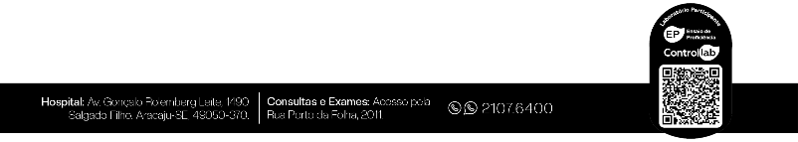 | SANGUE OCULTO  COMO COLETAR FEZES:  - Não é necessário dieta alimentar específica.  - Não ingerir bebidas alcoólicas.  - Evitar alimentos que resultem em resíduos sólidos, contendo partículas duras. Ingira alimentos pastosos e líquidos, de fácil digestão.  - Suspender toda e qualquer medicação à base de ferro e vitaminas, assim como drogas anti-inflamatórias e aspirina, quando utilizados por prescrição médica, a interrupção deverá ser determinada pelo médico.  - Escovar os dentes com cuidado, usando escova de cerdas macias, evitando traumatizar as gengivas: por menores que sejam, possíveis sangramentos, mesmo não visíveis, alteram o resultado do exame.  - Não é recomendado amostras de pacientes com sangramento proveniente de hemorroidas ou menstruação.  - Não usar purgantes ou laxantes antes da coleta.  Realizar coleta das fezes em frasco estéril, SEM CONSERVANTES e encaminhar o material em até 12 horas, se mantido sob refrigeração.  Evitar o contato da amostra com urina ou água do vaso sanitário.  NÃO É NECESSÁRIO ENCHER O RECIPIENTE ATÉ A BORDA  PROT.LAB.001.00 – MANUAL DE COLETA  